◆
TripGenie
Documentation Technique Complète
Générateur de voyages personnalisés piloté par intelligence artificielle

Alexis Laubert
Holberton School — Démonstration des fondamentaux · Titre RNCP 5 — Développeur Web et Web Mobile
Mai 2026 · Version 1.0

Sommaire
?
(Dans Word : clic droit sur le sommaire → « Mettre à jour les champs » pour générer la pagination.)

0 · Préambule et résumé exécutif
Ce document constitue la documentation technique complète de TripGenie, une application web de génération de voyages personnalisés pilotée par intelligence artificielle. Il a été rédigé dans un double objectif : servir de support à la démonstration des fondamentaux de Holberton School, et constituer le dossier de projet (DP) du titre professionnel RNCP niveau 5 — Développeur Web et Web Mobile (DWWM).
Contrairement à un simple manuel d'utilisation, ce rapport adopte le point de vue de l'ingénieur : chaque choix d'architecture, de langage, de framework et de service externe y est non seulement décrit, mais justifié par rapport aux alternatives écartées. L'objectif est de démontrer une maîtrise réelle des concepts, et non une simple capacité à assembler des briques techniques.

0.1 À propos de ce document
Le lecteur trouvera dans les pages qui suivent :
- Une présentation du problème métier et de la proposition de valeur de l'application ;
- L'architecture générale du système (frontend, backend, base de données, services externes) appuyée par des schémas ;
- La justification détaillée de chaque choix technologique, comparé à ses alternatives ;
- Le fonctionnement du pipeline d'intelligence artificielle et de l'algorithme de scoring ;
- Le modèle de données relationnel et le schéma entité-association ;
- La stratégie de sécurité, d'authentification et la défense en profondeur mise en place ;
- La conteneurisation Docker, le déploiement en production et l'analyse de scalabilité ;
- Une analyse honnête des points forts et des points faibles, accompagnée d'une feuille de route ;
- En annexe : la correspondance avec le référentiel RNCP, un retour façon jury, un glossaire et les références d'API.

0.2 Résumé exécutif
TripGenie répond à un constat simple : les plateformes de voyage classiques (Booking, Kayak, TripAdvisor) sont des agrégateurs de données brutes. Elles renvoient des centaines de résultats que l'utilisateur doit trier seul. TripGenie inverse la logique : l'utilisateur décrit son voyage en langage naturel, et l'application produit un pack complet clé en main — vols, hébergement, itinéraire jour par jour, activités, restaurants réels, météo et budget ventilé — adapté à un mode de voyage choisi (fête, luxe, étudiant, groupe, détente, surprise).
Techniquement, l'application est une Single Page Application React/TypeScript adossée à une API REST Express/TypeScript, le tout en full-stack TypeScript. Le cœur du produit est un pipeline d'IA orchestré côté serveur : des recherches web temps réel sont lancées en parallèle, un grand modèle de langage assemble un pack structuré, puis un algorithme déterministe le note. La persistance s'appuie sur PostgreSQL hébergé via Supabase.
Chiffres clés du projet
Full-stack TypeScript (serveur .ts, client .tsx) · 6 modes de voyage · pipeline IA à 5 niveaux de repli LLM (Ollama → Gemini → Claude → OpenRouter → Mocks) · 6 tables PostgreSQL · 8+ services externes intégrés avec dégradation gracieuse · suite de ~17 fichiers de tests Vitest + Supertest · déploiement PaaS sur Render + conteneurisation Docker pour la portabilité.

0.3 Fiche signalétique du projet
Attribut | Valeur
Nom | TripGenie
Nature | Application web full-stack (SPA + API REST)
Domaine | Voyage / planification assistée par IA
Langage principal | TypeScript (frontend et backend)
Frontend | React 18, Vite 5, React Router 6, Zustand 5, React Query 5, Tailwind 3
Backend | Node.js ≥18, Express 4, Zod 4, JWT, bcryptjs, Helmet
Base de données | PostgreSQL (hébergée sur Supabase)
IA / LLM | Gemini, Claude, OpenRouter, Ollama — avec repli en cascade
Tests | Vitest 4 + Supertest (~17 fichiers)
Déploiement | Render (PaaS, runtime Node natif) + Docker (portabilité)
Auteur | Alexis Laubert
Cadre | Holberton School / RNCP 5 DWWM
Tableau 0.1 — Carte d'identité technique de TripGenie.

0.4 Conventions de lecture
Pour faciliter la lecture, ce document utilise un jeu d'encadrés typés :
Encadré « point fort »
Met en valeur une décision technique solide et défendable à l'oral.

Encadré « point faible »
Signale honnêtement une limite, une dette technique ou un risque assumé. La transparence sur ces points est attendue par un jury.

Encadré « attention »
Souligne un piège, une subtilité ou un compromis qui mérite explication.

Le code en police à chasse fixe désigne un nom de fichier, une variable, une route ou une commande. Les blocs de code sont présentés sur fond grisé.

1 · Présentation du projet

1.1 Le problème
Organiser un voyage est une tâche cognitivement coûteuse. Un utilisateur qui souhaite partir doit jongler entre plusieurs plateformes spécialisées : un comparateur de vols, un site de réservation d'hôtels, un guide d'activités, une application météo, sans parler de la recherche d'événements locaux et de restaurants. Chacun de ces sites fonctionne comme un agrégateur : il maximise le nombre de résultats affichés plutôt que la pertinence de la décision finale.
Résultat : l'utilisateur se retrouve face à 300 hôtels, 80 vols et des centaines d'activités, sans aide pour les combiner de façon cohérente en fonction de son budget, de ses dates et de son style de voyage. La charge de synthèse repose entièrement sur lui.

1.2 La proposition de valeur
TripGenie réalise cette synthèse à la place de l'utilisateur. À partir d'une description en langage naturel — ou d'un court échange conversationnel d'onboarding — l'application génère un pack de voyage complet et cohérent :
- Vols avec fourchette de prix par personne et liens profonds vers les comparateurs ;
- Hébergement adapté au mode et au budget ;
- Itinéraire jour par jour structuré ;
- Activités et restaurants réels issus d'API de données géolocalisées (Foursquare, Yelp, PredictHQ) ;
- Météo temps réel sur la période du séjour ;
- Budget ventilé par poste (vols, hébergement, activités, restauration, transport) ;
- Un score de pertinence déterministe qui évalue l'adéquation du pack au mode choisi.
La valeur ajoutée n'est donc pas la donnée brute — disponible partout — mais la mise en cohérence de cette donnée au service d'une décision, via un pipeline IA + un scoring multi-critères.

1.3 Public cible
- Voyageurs de loisir qui veulent gagner du temps et déléguer la phase de recherche ;
- Groupes d'amis qui souhaitent décider ensemble (fonction de votes consensus par élément) ;
- Étudiants au budget contraint, recherchant le meilleur rapport expérience/prix ;
- Voyageurs « luxe » ou « fête » dont les attentes très spécifiques sont mal servies par les agrégateurs génériques.

1.4 Parcours utilisateur type
- L'utilisateur arrive sur la page d'accueil et décrit son envie de voyage, soit via le formulaire, soit via le chatbot d'onboarding.
- Le chatbot extrait progressivement les informations clés (destination, dates, voyageurs, budget, mode) en quelques tours.
- Une fois les informations suffisantes réunies, l'utilisateur lance la génération.
- Le serveur exécute le pipeline IA : recherches parallèles, assemblage du pack par le LLM, fusion des restaurants, scoring.
- Le pack complet s'affiche : vols, hôtel, itinéraire, activités, carte interactive, budget en graphique, météo.
- L'utilisateur peut affiner le pack par conversation (« remplace l'hôtel par moins cher »), partager le voyage, ou voter en groupe.
- S'il est connecté, le voyage est sauvegardé et retrouvable dans sa liste de voyages.

1.5 Périmètre fonctionnel
Domaine | Fonctionnalités
Authentification | Inscription, connexion, déconnexion, session par cookie httpOnly
Génération IA | Onboarding conversationnel, suggestion de destinations, génération de pack complet
Modification | Chat de modification post-génération (partie agentique)
Voyages | Création, consultation, liste, suppression, partage public
Collaboration | Votes consensus par élément, gestion de collaborateurs
Préférences | Mode par défaut, ville de départ, centres d'intérêt, devise
Données réelles | Vols, hôtels, événements, restaurants, météo, photos
Tableau 1.1 — Périmètre fonctionnel couvert par l'application.

1.6 Ce que TripGenie n'est pas
Il est important, en particulier pour l'oral, de cadrer précisément la nature du système. TripGenie n'est pas un agent IA autonome. Il ne décide pas seul de la suite d'outils à appeler ni n'itère librement vers un objectif. Il repose sur un pipeline dont les étapes sont prédéfinies et ordonnées.
« TripGenie repose sur un pipeline IA orchestré côté serveur, avec une composante conversationnelle agentique uniquement pour la modification post-génération. »
Cette distinction est développée au chapitre 6. Elle évite une sur-promesse marketing (« agent autonome ») et reflète fidèlement l'implémentation réelle — une honnêteté technique appréciée par un jury.

2 · Méthodologie et gestion de projet

2.1 Démarche de développement
Le projet a été mené de façon itérative et incrémentale. Plutôt que de spécifier l'ensemble du système en amont, chaque fonctionnalité a été développée comme une tranche verticale complète — de la route Express jusqu'au composant React — puis testée et stabilisée avant de passer à la suivante. Cette approche, proche de l'esprit agile, permet d'avoir en permanence une application fonctionnelle et de réorienter les priorités selon les difficultés rencontrées.
L'ordre de construction a suivi la dépendance naturelle des briques : d'abord le socle (authentification, base de données, structure de l'API), puis le pipeline IA, puis l'enrichissement par les services externes, et enfin le raffinement de l'interface et la couverture de tests.

2.2 Organisation du dépôt
Le code est organisé en monorepo : le frontend et le backend cohabitent dans un même dépôt Git, sous deux dossiers distincts. Ce choix simplifie la cohérence des versions, le partage de types TypeScript entre client et serveur, et le déploiement en un seul service.
tripgenie/
├── server/ Backend Node.js / Express (TypeScript)
│ ├── index.ts Point d'entree : middlewares, routes, demarrage
│ ├── routes/ auth, trips, ai, votes, photos, packs,
│ │ preferences, collaborators
│ ├── middleware/ auth (requireAuth/optionalAuth), limiter
│ ├── services/
│ │ ├── claude/ Pipeline IA : core, analyze, pack, chat
│ │ ├── smartSearch.ts Vols / hotels / evenements (Tavily + IA)
│ │ ├── foursquare.ts Restaurants reels (chaine de repli Yelp)
│ │ ├── predictHQ.ts Evenements reels (concerts, festivals)
│ │ ├── scoring.ts Scoring multi-criteres deterministe
│ │ ├── weather.ts Meteo temps reel (OpenWeatherMap)
│ │ ├── photo.ts Photo destination (Unsplash -> Pexels)
│ │ ├── providers.ts Abstraction multi-LLM
│ │ └── mocks.ts Donnees de repli ultime
│ ├── lib/ AppError, constants, types
│ └── db/ supabase.ts (client singleton)
│
├── client-react/ Frontend React / Vite (TypeScript)
│ └── src/
│ ├── pages/ Home, Trips, TripDetail, Login, Preferences
│ ├── components/ layout, results, chat, ui
│ ├── store/ index.ts (4 stores Zustand)
│ └── lib/ api.ts (requetes HTTP)
│
├── tests/ Vitest + Supertest (unit, services,
│ security, integration)
├── Dockerfile Image de production multi-stage
├── docker-compose.yml Orchestration locale
└── render.yaml Configuration de deploiement Render

2.3 Outils et environnement
Outil | Rôle dans le projet
Git | Gestion de versions, commits atomiques en français
npm | Gestion des dépendances et scripts (dev, build, test)
tsx / nodemon | Exécution TypeScript directe + rechargement à chaud en dev
Vite | Serveur de développement frontend + build de production
Vitest | Exécution des tests unitaires et d'intégration
dotenv | Chargement des variables d'environnement locales
Docker | Conteneurisation pour portabilité et reproductibilité
Tableau 2.1 — Chaîne d'outils du projet.

2.4 Conventions de commit
Les commits suivent une convention simple, en français, un sujet par commit :
- Format type: description courte — types : feat, fix, refactor, test, docs, chore ;
- Exemples : feat: ajouter proxy Unsplash cote serveur, fix: corriger acces issues Zod v4 ;
- Chaque commit est atomique : il représente une unité de changement cohérente et testable.

3 · Architecture générale

3.1 Vue d'ensemble
TripGenie suit une architecture trois tiers classique mais adaptée aux contraintes d'une application pilotée par IA :
- Tier présentation — une SPA React qui s'exécute dans le navigateur ;
- Tier logique — une API REST Express qui orchestre l'authentification, le pipeline IA et l'accès aux services externes ;
- Tier données — une base PostgreSQL gérée par Supabase, et un ensemble d'API tierces fournissant les données réelles (vols, restaurants, météo…).
La particularité de TripGenie réside dans l'épaisseur du tier logique : ce n'est pas un simple CRUD, mais un véritable orchestrateur qui coordonne des appels parallèles à de multiples fournisseurs, gère leurs échecs, et synthétise le résultat via un LLM.
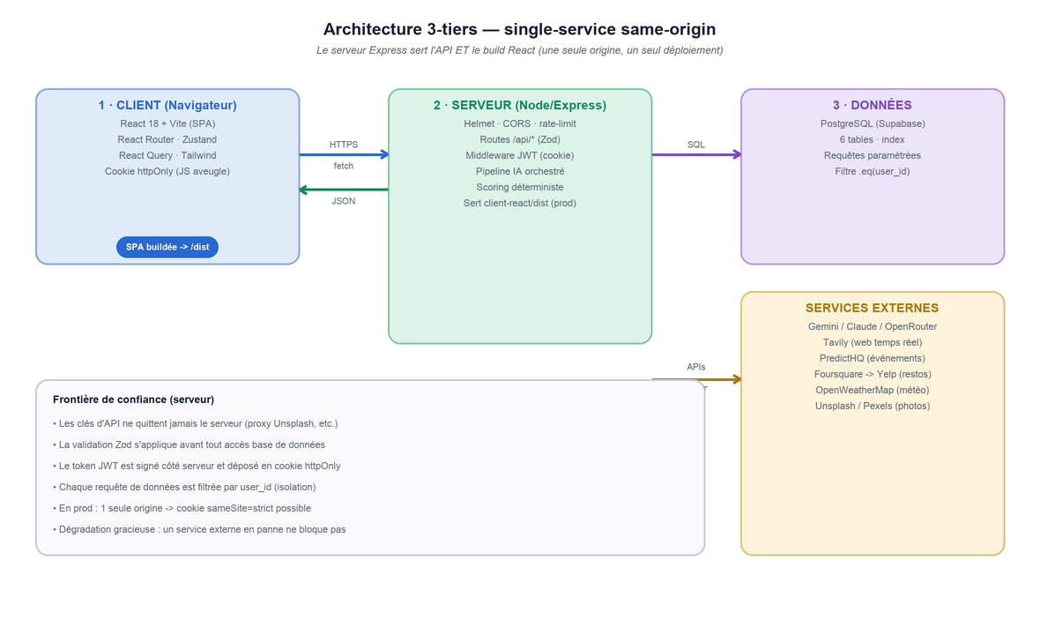
Figure 3.1 — Architecture générale : navigateur, API Express, pipeline IA, base de données et services externes.

3.2 Le choix d'un service unique (same-origin)
En production, l'application est déployée comme un seul service. Le serveur Express sert à la fois l'API (sous /api) et les fichiers statiques du build React (le dossier dist du client). Frontend et backend partagent donc la même origine.
Ce choix a une conséquence de sécurité directe et déterminante : il permet d'utiliser un cookie d'authentification avec l'attribut sameSite: 'strict'. Si le frontend et l'API étaient sur deux domaines différents, ce réglage strict casserait l'authentification et obligerait à un compromis (sameSite: 'none') plus exposé au CSRF.
Décision défendable
Le déploiement same-origin n'est pas qu'une simplification d'infrastructure : c'est ce qui rend possible le cookie httpOnly + sameSite:strict, pierre angulaire de la défense contre le vol de session et le CSRF (voir chapitre 10).

3.3 Cycle de vie d'une requête
Toute requête entrante traverse une chaîne ordonnée de middlewares avant d'atteindre sa route. Cet ordre n'est pas anodin : les middlewares de sécurité et de limitation de débit sont placés en amont, de sorte qu'une requête abusive est rejetée le plus tôt possible, avant de consommer des ressources.
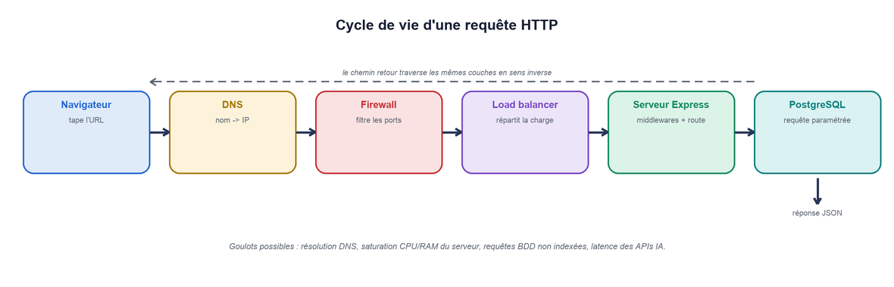
Figure 3.2 — Cycle de vie d'une requête HTTP, des middlewares de sécurité jusqu'au gestionnaire d'erreurs global.
À l'autre extrémité, un gestionnaire d'erreurs global centralise le traitement des exceptions. Les erreurs métier sont encapsulées dans une classe AppError qui porte un code HTTP, garantissant des réponses cohérentes (400, 401, 404, 409, 429…) sans fuite de détails internes vers le client.

3.4 Séparation des responsabilités
Le backend applique une séparation stricte en couches, transposée des principes vus en formation (architecture en couches de HBnB) :
- Routes — valident l'entrée (Zod), orchestrent, formatent la réponse HTTP. Aucune logique métier lourde ;
- Services — contiennent la logique métier réutilisable (pipeline IA, scoring, recherches externes) ;
- Accès données — isolé dans le client Supabase (db/supabase.ts), point unique de contact avec la base.
Cette séparation rend chaque couche testable indépendamment : les tests unitaires ciblent les services sans HTTP, les tests d'intégration ciblent les routes avec services mockés.

4 · Choix technologiques et justifications
Ce chapitre est le cœur de la démonstration d'ingénierie. Chaque technologie retenue y est confrontée à ses alternatives crédibles. Le fil conducteur est constant : réduire le coût cognitif et le risque pour un développeur unique, tout en gardant une trajectoire de montée en charge crédible.

4.1 TypeScript de bout en bout
L'intégralité de l'application est écrite en TypeScript, côté serveur (.ts) comme côté client (.tsx). Ce choix répond à deux questions de jury fréquentes : pourquoi pas du JavaScript simple, et pourquoi pas Python comme en formation ?

Pourquoi pas JavaScript ?
JavaScript n'offre aucune vérification de type avant l'exécution. Sur une application qui manipule des objets complexes — un « pack » de voyage imbriqué sur plusieurs niveaux — l'absence de typage transforme la moindre faute de frappe sur une clé en bug silencieux découvert en production. TypeScript déplace cette classe d'erreurs du runtime vers la compilation : le compilateur refuse le code avant qu'il ne s'exécute.

Pourquoi pas Python / Flask ?
La formation Holberton s'appuie largement sur Python (Flask, HBnB). Le choix de Node/TypeScript est délibéré : un seul langage sur toute la chaîne. Le frontend, le backend et même les types de données partagés sont écrits dans le même langage. Il n'y a aucun changement de contexte mental entre le client et le serveur, aucune duplication de modèles de données entre deux écosystèmes, et un seul outillage à maîtriser. Flask aurait imposé un runtime séparé, une sérialisation de part et d'autre, et un déploiement distinct.
Argument central
Le full-stack TypeScript permet de partager les types entre client et serveur. Le type d'un Pack défini côté serveur est importé tel quel côté React. Le contrat de données est unique : si le serveur change la forme d'un objet, le client ne compile plus. C'est une garantie qu'aucune architecture bi-langage ne peut offrir aussi simplement.

4.2 Node.js + Express
Express 4 est un framework HTTP minimaliste fondé sur le patron middleware. Chaque préoccupation transversale (sécurité, journalisation, limitation de débit, authentification) est un middleware enfichable dans une chaîne ordonnée. Cette granularité est pédagogiquement précieuse : elle rend visible et explicite chaque étape du traitement d'une requête, là où un framework « tout-en-un » masquerait ces mécanismes.
Le choix d'Express plutôt qu'un framework plus opiniâtre (NestJS, par exemple) se justifie par l'échelle du projet : NestJS apporte une structure lourde (modules, injection de dépendances, décorateurs) dont le bénéfice n'apparaît qu'à partir d'équipes et de bases de code importantes. Pour un développeur unique, cette structure serait un coût sans retour.

4.3 React + Vite — pourquoi pas Next.js ?
Le frontend est une Single Page Application React servie par Vite. Vite a été préféré à l'ancien Create React App pour son serveur de développement quasi instantané (rechargement à chaud sur modules ES natifs) et son build de production optimisé.
La question la plus probable du jury est : pourquoi ne pas avoir utilisé Next.js, le framework React de référence ? La réponse tient à la nature du produit :
- Next.js excelle sur le rendu côté serveur (SSR) et le SEO. Or TripGenie est une application derrière authentification : Google ne peut pas se connecter, donc le référencement n'a aucune valeur ici ;
- L'application maintient un état riche en mémoire pendant des opérations longues (génération IA de ~15 s, chat de modification). Une SPA conserve naturellement ce contexte sans rechargement ;
- Séparer clairement React (présentation) et Express (API) est pédagogiquement plus riche : cela montre explicitement la frontière frontend / backend / base de données, au lieu de la fondre dans un framework unique.
Position nuancée
Le choix n'est pas dogmatique : pour un site vitrine public ou une boutique e-commerce où le SEO est vital, Next.js (SSR/ISR) serait le bon choix. Savoir quand un outil est pertinent vaut mieux que de l'adopter par réflexe.

4.4 Zustand + React Query — pourquoi pas Redux ?
La gestion d'état distingue deux natures de données, souvent confondues :
- L'état client (formulaire en cours, thème, utilisateur connecté) — géré par Zustand ;
- L'état serveur (les voyages, les votes, les préférences récupérés via l'API) — géré par React Query.
Redux aurait été surdimensionné. Il impose une cérémonie importante (actions, reducers, dispatch, store central) et, surtout, traite l'état serveur comme de l'état client — obligeant à écrire manuellement la logique de cache, de rechargement et d'invalidation. React Query résout ce problème nativement : cache, états de chargement/erreur, refetch et invalidation sont fournis. Zustand, de son côté, offre une API minimaliste (un hook, pas de boilerplate) pour le peu d'état purement client nécessaire.
Les quatre stores Zustand du projet (useSearchStore, useChatStore, useAuthStore, useThemeStore) utilisent le middleware persist avec partialize pour ne persister que le strict nécessaire dans le localStorage (par exemple, le store d'auth ne persiste que l'objet user, jamais de jeton — celui-ci vit dans un cookie httpOnly inaccessible au JavaScript).

4.5 PostgreSQL + Supabase — pourquoi pas MongoDB ni Firebase ?

Pourquoi du relationnel (PostgreSQL) ?
Les données de TripGenie sont fortement relationnelles : un utilisateur possède des voyages, un voyage possède des packs, un pack reçoit des votes, un voyage a des collaborateurs. Ces relations un-à-plusieurs, avec suppression en cascade, sont l'archétype du modèle relationnel. PostgreSQL garantit l'intégrité référentielle (clés étrangères) que MongoDB, orienté documents, ne fournit pas nativement.
Le pack de voyage lui-même, en revanche, est un objet semi-structuré et volumineux. Il est stocké dans une colonne JSONB : on bénéficie ainsi du meilleur des deux mondes — relations strictes pour le modèle, souplesse documentaire pour la charge utile IA. C'est précisément ce qu'un MongoDB pur ne permet pas d'articuler proprement.

Pourquoi Supabase et pas Firebase ?
Supabase est utilisé ici comme hébergeur PostgreSQL + client SQL, pas comme plateforme propriétaire. La base reste du PostgreSQL standard : aucune dépendance forte à un fournisseur, migration possible vers n'importe quel hébergeur Postgres. Firebase (Firestore), à l'inverse, est une base NoSQL propriétaire qui enferme le modèle de données et la logique de requête dans son écosystème.
Compromis assumé
Ni Supabase Auth ni le Row Level Security (RLS) ne sont utilisés : l'authentification est gérée au niveau applicatif (JWT custom), et chaque requête filtre explicitement par user_id. Ce point — un compromis documenté, pas un oubli — est détaillé au chapitre 10.

4.6 Zod — la validation comme contrat
Zod valide toutes les entrées des routes sensibles avant qu'elles n'atteignent la logique métier ou la base. Un schéma Zod est déclaratif et lisible, produit des messages d'erreur précis, et — atout décisif en TypeScript — infère automatiquement le type des données validées. Le schéma de validation et le type statique ne font qu'un : impossible qu'ils divergent.
const createTripSchema = z.object({
destination: z.string().min(1).max(100),
mode: z.enum(MODES_LIST),
travelers: z.number().int().min(1).max(50).optional(),
budget: z.union([z.string(), z.number()]).optional(),
});
// safeParse -> soit { success:true, data } typé, soit { success:false, error }

4.7 Tailwind CSS
Tailwind applique des classes utilitaires directement dans le balisage. L'avantage pour un développeur unique est la cohérence visuelle sans changement de contexte : pas de va-et-vient entre un fichier CSS et le composant, pas de noms de classes à inventer, et une purge automatique qui ne livre en production que les classes réellement utilisées. Le responsive (mobile/desktop) est géré par de simples préfixes (lg:), ce qui a permis de corriger efficacement les problèmes d'affichage mobile (chat en bottom sheet, accessibilité clavier).

4.8 Vitest — pourquoi pas Jest ?
Vitest est le moteur de test. Il a été choisi face à Jest pour une raison structurelle : le projet est entièrement bâti sur les modules ES et l'outillage Vite. Vitest est nativement compatible ESM et réutilise la configuration Vite existante. Jest aurait nécessité une couche de transpilation supplémentaire pour gérer les imports ES. Vitest est par ailleurs sensiblement plus rapide et partage la même API que Jest (describe, it, expect), sans coût d'apprentissage.

4.9 Synthèse des arbitrages
Besoin | Choix retenu | Alternative écartée | Raison principale
Langage | TypeScript | JavaScript / Python | Typage statique + un seul langage full-stack
API | Express | NestJS | Minimalisme adapté à un dev unique
Frontend | React + Vite | Next.js | App authentifiée : SEO sans valeur
État client | Zustand | Redux | API minimaliste, pas de boilerplate
État serveur | React Query | Redux + thunks | Cache et refetch natifs
Base | PostgreSQL | MongoDB | Données relationnelles + JSONB
Hébergeur DB | Supabase | Firebase | Postgres standard, pas d'enfermement
Validation | Zod | Joi / manuel | Inférence de type intégrée
Tests | Vitest | Jest | ESM natif, vitesse, config Vite
Tableau 4.1 — Récapitulatif des choix technologiques et des alternatives écartées.

5 · Le backend en détail

5.1 Point d'entrée et chaîne de middlewares
Le fichier server/index.ts est le point d'entrée du backend. Il assemble, dans un ordre précis, la chaîne de middlewares que toute requête traverse, monte les routeurs sous le préfixe /api, sert les fichiers statiques du build React en production, puis installe le gestionnaire d'erreurs global en dernier.
L'ordre des middlewares suit une logique de défense en profondeur : on filtre et sécurise avant de traiter.
app.use(helmet()) // 1. En-tetes de securite HTTP
app.use(cors({ origin, credentials:true })) // 2. Origines autorisees
app.use(express.json()) // 3. Parsing du corps JSON
app.use(cookieParser()) // 4. Lecture des cookies httpOnly
app.use(morgan('dev')) // 5. Journalisation des requetes

app.use('/api/auth', authRouter) // Routeurs metier
app.use('/api/ai', aiRouter)
app.use('/api/trips', tripsRouter)
// ... votes, photos, preferences, collaborators

app.use(express.static(clientDist)) // SPA React (production)
app.use(globalErrorHandler) // En dernier : capture tout

5.2 Les middlewares de sécurité
Middleware | Rôle
Helmet | Pose des en-têtes HTTP de sécurité (X-Frame-Options, CSP, HSTS…) pour réduire la surface d'attaque (clickjacking, sniffing MIME)
CORS | Restreint les origines autorisées à appeler l'API ; credentials:true autorise l'envoi du cookie
cookie-parser | Rend les cookies lisibles côté serveur (lecture du jeton JWT httpOnly)
express.json | Analyse le corps JSON des requêtes entrantes
Morgan | Journalise chaque requête (méthode, route, statut, durée) — colorisé en mode dev
Tableau 5.1 — Middlewares transversaux et leur rôle.

5.3 Limitation de débit (rate limiting)
La limitation de débit protège l'API contre le spam, les attaques par force brute et l'épuisement de ressources — un enjeu financier direct ici, car chaque appel au pipeline IA déclenche des requêtes payantes vers des LLM et des API externes. Plutôt qu'une limite globale unique, le projet applique des limiteurs dédiés aux routes coûteuses, calibrés selon leur coût réel.
Route | Limite | Justification
/api/ai/generate | 10 requêtes / heure / IP | Génération très coûteuse (LLM + multiples API)
/api/ai/chat | 30 requêtes / 15 min / IP | Modification conversationnelle, coût modéré
/api/votes | 10 requêtes / minute / IP | Limite anti-spam sur l'écriture des votes
Tableau 5.2 — Limiteurs de débit appliqués aux routes sensibles.

Point faible identifié
Il n'existe pas de limiteur global couvrant l'ensemble des routes (par exemple l'authentification). Une route comme /api/auth/login gagnerait à être protégée par un limiteur dédié contre le bourrage d'identifiants (credential stuffing). C'est une amélioration prioritaire de la feuille de route (chapitre 16).

5.4 Gestion centralisée des erreurs
Toutes les erreurs convergent vers un gestionnaire global monté en dernier. Les erreurs métier sont levées sous forme d'instances AppError, une classe custom qui transporte un message et un code HTTP. Le gestionnaire global lit ce code et formate une réponse JSON homogène, sans jamais divulguer de détail technique interne (trace de pile, requête SQL) au client.
class AppError extends Error {
statusCode: number;
constructor(message: string, statusCode = 500) {
super(message);
this.statusCode = statusCode;
}
}

// Dans une route : return next(new AppError('Voyage introuvable', 404));
// Le handler global renvoie : res.status(404).json({ error: '...' })

Ce patron garantit que le format de réponse d'erreur est unique sur toute l'API, ce qui simplifie la gestion d'erreurs côté client (la fonction request() du frontend lit toujours data.error).

5.5 Les routes REST
L'API respecte les conventions REST : ressources nommées au pluriel, verbes HTTP porteurs de sens (GET pour lire, POST pour créer, PUT pour mettre à jour, DELETE pour supprimer), et codes de statut appropriés.
Méthode + route | Rôle | Accès
POST /api/auth/signup | Création de compte → 201 + cookie | Public
POST /api/auth/login | Connexion → 200 + cookie | Public
POST /api/auth/logout | Déconnexion → efface le cookie | Public
GET /api/auth/me | Profil de l'utilisateur connecté | Auth
POST /api/ai/generate | Génère un pack complet | Auth optionnelle
POST /api/ai/chat | Modifie un pack (agentique) | Auth optionnelle
POST /api/ai/onboarding | Onboarding conversationnel | Public
GET /api/trips | Liste des voyages de l'utilisateur | Auth
GET /api/trips/:id | Détail d'un voyage | Auth
GET /api/trips/share/:id | Voyage en accès partagé | Public
DELETE /api/trips/:id | Suppression d'un voyage | Auth
POST /api/votes | Vote sur un élément d'un pack | Public + limité
GET /api/preferences | Préférences utilisateur | Auth
GET /api/photos/:city | Proxy photo (clé masquée) | Public
Tableau 5.3 — Principales routes de l'API REST.

5.6 Sémantique des codes HTTP
Le respect de la sémantique des codes de statut fait partie des fondamentaux REST :
- 200 OK — requête réussie (lecture, mise à jour) ;
- 201 Created — ressource créée (inscription, création de voyage) ;
- 400 Bad Request — requête mal formée (échec de validation Zod) ;
- 401 Unauthorized — authentification manquante ou invalide (jeton absent, expiré, mal signé) ;
- 404 Not Found — ressource inexistante ou appartenant à un autre utilisateur (protection contre l'IDOR) ;
- 409 Conflict — conflit avec l'état actuel : typiquement un email déjà enregistré. À distinguer du 400 — la donnée est valide, c'est son unicité qui pose problème ;
- 429 Too Many Requests — limite de débit dépassée.

6 · Le pipeline d'intelligence artificielle

6.1 Pipeline orchestré contre agent autonome
La distinction est fondamentale et doit être maîtrisée à l'oral. Un agent autonome choisit lui-même quels outils appeler, dans quel ordre, et peut itérer librement jusqu'à atteindre un but. TripGenie ne fonctionne pas ainsi : ses étapes sont prédéfinies et s'enchaînent toujours dans le même ordre. C'est un pipeline orchestré.
« Les étapes sont fixes : valider → rechercher en parallèle → assembler → fusionner → noter → sauvegarder. Toujours cet ordre, toujours ces étapes. »
La seule brique réellement agentique est le chat de modification (§6.6), où le modèle décide dynamiquement quoi changer dans un pack existant. Présenter le système comme un « pipeline orchestré avec une composante conversationnelle agentique » est plus honnête, et plus juste techniquement, que la sur-promesse « agent IA autonome ».

6.2 Les étapes du pipeline de génération
La route POST /api/ai/generate déclenche la séquence suivante :
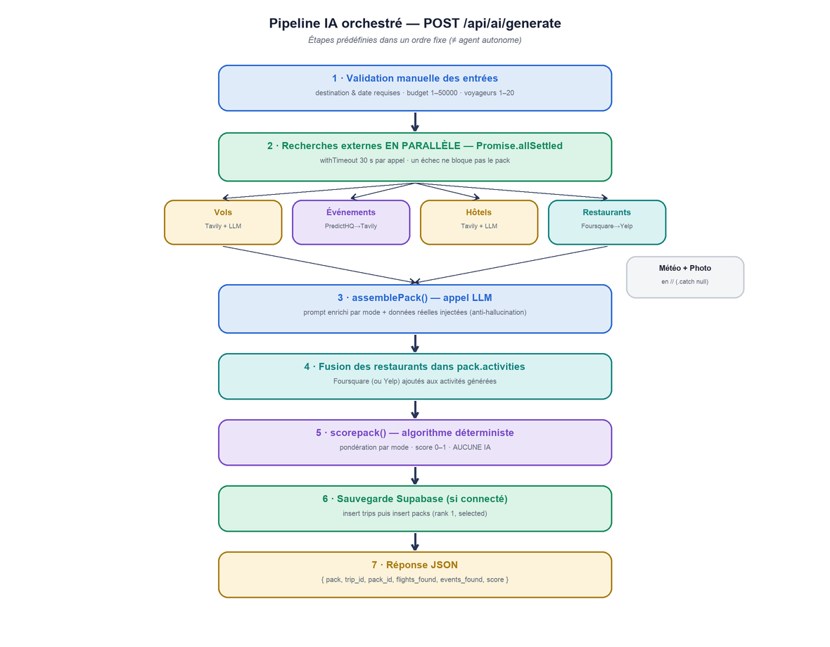
Figure 6.1 — Pipeline de génération : validation, recherches parallèles, assemblage LLM, fusion des restaurants, scoring, sauvegarde.
- Validation des paramètres d'entrée (destination, origine, dates, voyageurs, budget, mode) ;
- Recherches en parallèle via Promise.allSettled : vols, événements, hôtels, météo, photo de destination ;
- Recherche de restaurants en parallèle également, avec chaîne de repli Foursquare → Yelp → liste vide ;
- Assemblage du pack par le LLM : génération d'un JSON structuré adapté au mode, via ingénierie de prompt ;
- Fusion des restaurants réels dans les activités du pack ;
- Scoring déterministe du pack selon la pondération du mode ;
- Sauvegarde dans PostgreSQL si l'utilisateur est connecté ;
- Réponse JSON : pack, score, nombre de vols et d'événements trouvés.

6.3 Promise.allSettled — un choix technique structurant
Les cinq recherches externes sont lancées simultanément, pas séquentiellement. Le choix de Promise.allSettled plutôt que Promise.all est délibéré et constitue un point de discussion classique en entretien.
const results = await Promise.allSettled([
smartFlightSearch(...), // Tavily : vols
smartEventsSearch(...), // PredictHQ ou Tavily : evenements
smartHotelSearch(...), // Tavily : hotels
getRealWeather(...), // OpenWeatherMap
getDestinationPhoto(...) // Unsplash -> Pexels
]);

Pourquoi allSettled et pas all ?
Promise.all rejette dès qu'une seule promesse échoue : si l'API météo tombe, toute la génération s'arrête. Promise.allSettled attend la résolution de toutes les promesses, quel que soit leur sort. Le pack est alors construit avec les données disponibles, en se repliant sur des données simulées pour les sources défaillantes. C'est le fondement de la dégradation gracieuse du système.

6.4 Repli multi-LLM en cascade
L'appel au modèle de langage n'est jamais adressé à un fournisseur unique. Une fonction d'abstraction tente les fournisseurs en cascade : si le premier échoue (clé absente, quota dépassé, panne), elle bascule automatiquement sur le suivant. En dernier recours, des données simulées (« mocks ») garantissent qu'une réponse est toujours produite.
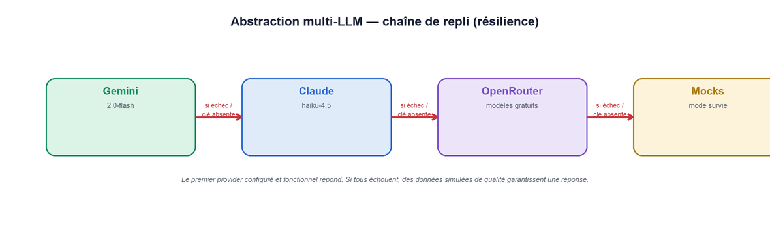
Figure 6.2 — Cascade de repli multi-LLM : du fournisseur local jusqu'aux données simulées.
Ordre | Fournisseur | Rôle
1 | Ollama (si activé) | LLM local — coût nul, vie privée, optionnel
2 | Google Gemini | LLM principal (modèle 2.0-flash)
3 | Anthropic Claude | LLM secondaire (modèle Haiku)
4 | OpenRouter | Accès à des modèles gratuits multiples
5 | Mocks | Données simulées — garantit une réponse, jamais d'échec total
Tableau 6.1 — Ordre de repli des fournisseurs de LLM.

Cette résilience à plusieurs niveaux signifie que l'application reste fonctionnelle même sans aucune clé d'API IA configurée : elle bascule alors en « mode survie » sur les mocks. C'est précieux en développement, en démonstration et en cas d'incident fournisseur.

6.5 L'assemblage du pack : ingénierie de prompt
Le cœur qualitatif du système est la fonction assemblePack(). Elle construit un prompt riche, conditionné par le mode de voyage :
- Nombre de nuits calculé depuis les dates, ou estimé depuis le budget si les dates manquent (borné entre 2 et 14) ;
- Budget par personne dérivé du budget total divisé par le nombre de voyageurs, classé par paliers de gamme ;
- Persona de mode : chaque mode (fête, luxe, étudiant…) injecte un ton et des consignes différentes ;
- Consignes d'activités spécifiques : le mode « fête » privilégie la vie nocturne, le mode « luxe » oriente vers le haut de gamme, etc.
Point faible identifié
Dans la génération des vols, l'aéroport et la ville de départ sont codés en dur (from: 'CDG', from_city: 'Paris'), indépendamment de l'origine réellement saisie par l'utilisateur. Un utilisateur partant de Bordeaux verra malgré tout un vol au départ de Paris. C'est un bug fonctionnel honnête à corriger : la ville d'origine doit être propagée jusqu'au générateur de vols.

6.6 La partie agentique : le chat de modification
La route POST /api/ai/chat est la seule composante véritablement agentique. L'utilisateur formule une demande en langage naturel (« remplace l'hôtel par quelque chose de moins cher ») accompagnée du pack courant. Le modèle décide lui-même quels éléments du pack modifier, sans étapes prédéfinies, et renvoie un objet de modifications — éventuellement assorti d'un indicateur de régénération complète si la demande est trop profonde. En cas d'erreur, le système se replie là aussi sur un mode dégradé.

7 · Intégrations de services externes

7.1 Philosophie : la dégradation gracieuse
TripGenie dépend d'au moins huit services tiers. Le principe directeur de toute l'intégration est qu'aucune dépendance externe ne doit pouvoir faire échouer la génération. Chaque appel externe est encapsulé dans une protection (timeout + capture d'erreur) et possède un repli. Le pire scénario n'est jamais une erreur 500, mais un pack légèrement moins riche.

7.2 Cartographie des services
Service | Donnée fournie | Repli
Tavily | Recherche web (vols, hôtels, événements) | Données simulées
PredictHQ | Événements réels (concerts, festivals) | Tavily + LLM
Foursquare | Restaurants réels géolocalisés | Yelp
Yelp | Restaurants (repli de Foursquare) | Liste vide
OpenWeatherMap | Météo temps réel | Météo simulée par l'IA
Unsplash | Photo de destination | Pexels → image par défaut
Pexels | Photo (repli d'Unsplash) | Image par défaut
LLM (Gemini…) | Assemblage du pack | Cascade puis mocks
Tableau 7.1 — Services externes et leur stratégie de repli.

7.3 Les chaînes de repli en détail
Trois chaînes de repli illustrent le principe :
- Restaurants : Foursquare est interrogé en premier (1000 requêtes/jour gratuites). Si la réponse est vide, Yelp prend le relais. Si les deux échouent, un .catch(() => []) renvoie une liste vide — le pack est généré sans restaurants, jamais en erreur ;
- Événements : PredictHQ d'abord (procédure en deux temps : résolution de l'identifiant de lieu, puis recherche d'événements). En cas d'échec, repli sur une recherche Tavily interprétée par le LLM ;
- Photos : Unsplash, puis Pexels, puis une image par défaut.
Dérive de documentation détectée
L'en-tête du fichier photo.ts mentionne une source Wikipedia (« Wikipedia → Unsplash → Pexels ») qui n'est pas implémentée dans le code : la chaîne réelle est Unsplash → Pexels → défaut. Ce type d'écart entre commentaire et code est un rappel qu'une documentation doit refléter le code réel — précisément l'objet de ce rapport.

7.4 Protection des clés d'API
Aucune clé d'API n'apparaît jamais côté client. Les photos, par exemple, transitent par un proxy backend : le frontend appelle /api/photos/:city, et c'est le serveur qui interroge Unsplash avec sa clé secrète. La clé reste confinée aux variables d'environnement du serveur, invisible dans le bundle JavaScript livré au navigateur.

7.5 Timeouts et robustesse
Chaque appel réseau externe est borné dans le temps par un AbortController (par exemple 15 s pour Tavily, 8 s pour Foursquare). Un service lent ne peut pas bloquer indéfiniment la génération. Cette discipline du timeout, combinée à la capture systématique des erreurs, garantit que le pipeline se termine toujours dans un délai maîtrisé.

8 · L'algorithme de scoring

8.1 Pourquoi un scoring déterministe ?
Une fois le pack assemblé, il est noté par un algorithme déterministe — c'est-à-dire sans intervention d'IA. Ce choix est délibéré et important : pour des entrées identiques, le score est toujours identique. Cette propriété rend le score reproductible, explicable et testable, là où un score produit par un LLM serait variable et impossible à valider par des tests unitaires.
Séparation IA / déterministe
Le système combine intelligemment deux natures de calcul : l'IA pour la créativité (assembler un pack pertinent et rédigé), un algorithme classique pour l'évaluation (noter ce pack de façon stable). On confie à chaque approche ce qu'elle fait le mieux.

8.2 Pondération par mode de voyage
Le score est une somme pondérée de critères, et la pondération dépend du mode. Un voyage « luxe » et un voyage « étudiant » ne valorisent pas les mêmes choses : le premier privilégie la qualité de l'hôtel, le second le prix.
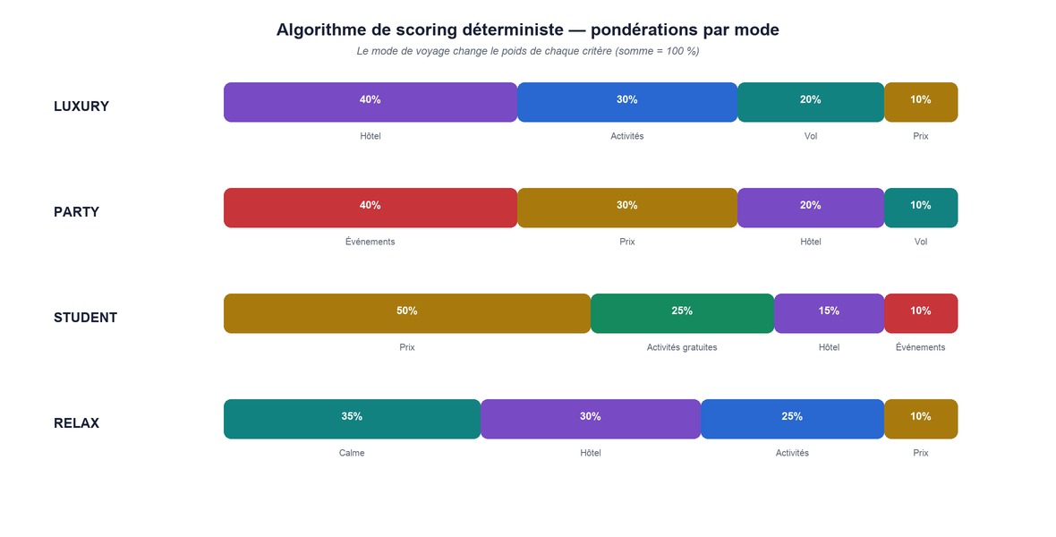
Figure 8.1 — Pondérations du score selon le mode de voyage : chaque mode redistribue l'importance des critères.
const MODE_WEIGHTS = {
luxury: { hotel: 0.40, activities: 0.30, vol: 0.20, prix: 0.10 },
party: { events: 0.40, prix: 0.30, hotel: 0.20, vol: 0.10 },
student: { prix: 0.50, activities_free: 0.25, hotel: 0.15, events: 0.10 },
group: { hotel: 0.35, activities: 0.30, prix: 0.20, vol: 0.15 },
relax: { calme: 0.35, hotel: 0.30, activities: 0.25, prix: 0.10 },
};

8.3 Exemple : le mode « luxe »
En mode luxe, l'hôtel pèse 40 % du score (un cinq-étoiles maximise ce critère), les activités 30 % (une activité haut de gamme est valorisée), tandis que le prix ne pèse que 10 % — le budget n'est pas le facteur limitant. La même pack noté en mode « étudiant » obtiendrait un score très différent, car le prix y compte pour 50 %.

8.4 Résultat structuré
Le scoring renvoie un score global entre 0 et 1, accompagné du détail par critère — ce qui permet à l'interface d'expliquer la note à l'utilisateur :
{
"total": 0.78,
"details": {
"vol": 0.82, "hotel": 0.90, "events": 0.30,
"activities": 0.75, "prix": 0.50
}
}

9 · Le modèle de données

9.1 Vue d'ensemble
La base PostgreSQL compte six tables articulées autour de l'utilisateur. Le schéma entité-association ci-dessous met en évidence les relations un-à-plusieurs et les suppressions en cascade qui garantissent la cohérence référentielle.
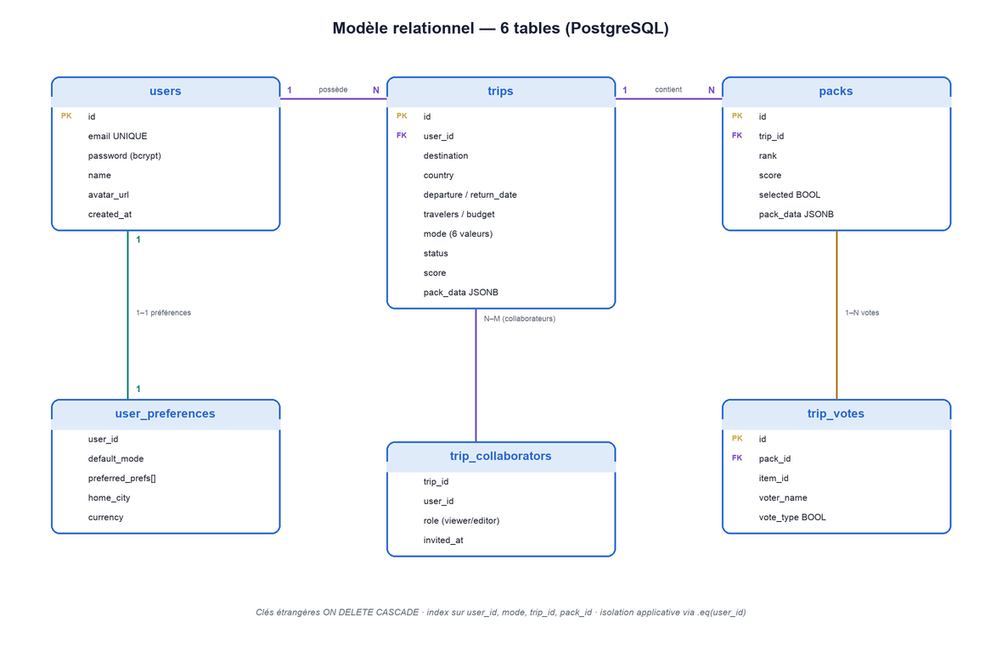
Figure 9.1 — Schéma entité-association : utilisateurs, voyages, packs, votes, préférences et collaborateurs.

9.2 Les tables principales
Table | Rôle | Relation
users | Comptes (email unique, mot de passe haché) | 1 utilisateur → N voyages
trips | Voyages (destination, mode, pack JSONB, statut) | Appartient à un utilisateur
packs | Packs générés / variantes d'un voyage | 1 voyage → N packs
trip_votes | Votes consensus par élément de pack | Cible un pack précis (pack_id)
preferences | Préférences utilisateur (relation 1-1) | 1 utilisateur ↔ 1 préférence
collaborators | Collaborateurs invités sur un voyage | N utilisateurs ↔ N voyages
Tableau 9.1 — Les six tables et leurs relations.

La table trips illustre le modèle hybride : des colonnes typées pour les champs interrogeables (destination, mode, statut, dates) et une colonne pack_data de type JSONB pour stocker le pack complet, objet semi-structuré et volumineux.

9.3 Choix de conception
- Clés primaires UUID (gen_random_uuid()) plutôt que des entiers auto-incrémentés : les identifiants ne sont pas devinables ni énumérables, ce qui réduit la surface d'attaque par énumération ;
- Suppression en cascade (ON DELETE CASCADE) : supprimer un utilisateur supprime automatiquement ses voyages, packs et votes — pas de données orphelines ;
- JSONB pour le pack : souplesse documentaire pour une charge utile dont la forme évolue, tout en restant dans une base relationnelle ;
- Statut de voyage contraint à un ensemble de valeurs (draft, confirmed, archived).

9.4 Isolation des données par utilisateur
L'isolation des données entre utilisateurs est assurée au niveau applicatif : chaque requête de lecture ou d'écriture filtre systématiquement par user_id. C'est la barrière qui empêche un utilisateur A de consulter les voyages d'un utilisateur B.
// Chaque requete filtre par l'utilisateur authentifie
supabase.from('trips')
.select('*')
.eq('user_id', req.user.id);

Pourquoi pas le RLS de Supabase ?
Le Row Level Security de PostgreSQL/Supabase ne s'active qu'avec Supabase Auth. TripGenie utilise une authentification custom (JWT signé par le serveur) et la clé de service Supabase, qui contourne le RLS. La sécurité repose donc entièrement sur le filtrage applicatif. C'est un compromis assumé et documenté ; à grande échelle, je migrerais vers Supabase Auth + RLS pour une défense en profondeur (deux barrières plutôt qu'une).

9.5 Protection contre l'injection SQL
Le client Supabase construit des requêtes paramétrées : les valeurs fournies par l'utilisateur ne sont jamais concaténées dans une chaîne SQL, mais transmises comme paramètres distincts. Une tentative d'injection ('; DROP TABLE users; --) est traitée comme une simple valeur de chaîne, pas comme du code SQL. C'est la défense de référence contre l'injection, ici obtenue sans écrire de SQL brut.

10 · Authentification et sécurité
La sécurité est traitée ici comme une défense en profondeur : plusieurs barrières indépendantes, de sorte que la défaillance d'une seule ne compromet pas le système. Ce chapitre couvre l'authentification, le stockage des secrets, et la cartographie des menaces.

10.1 Authentification par JWT en cookie httpOnly
L'authentification est stateless : aucune session n'est stockée côté serveur. À la connexion, le serveur vérifie le mot de passe, signe un jeton JWT contenant l'identité de l'utilisateur, et le dépose dans un cookie httpOnly.
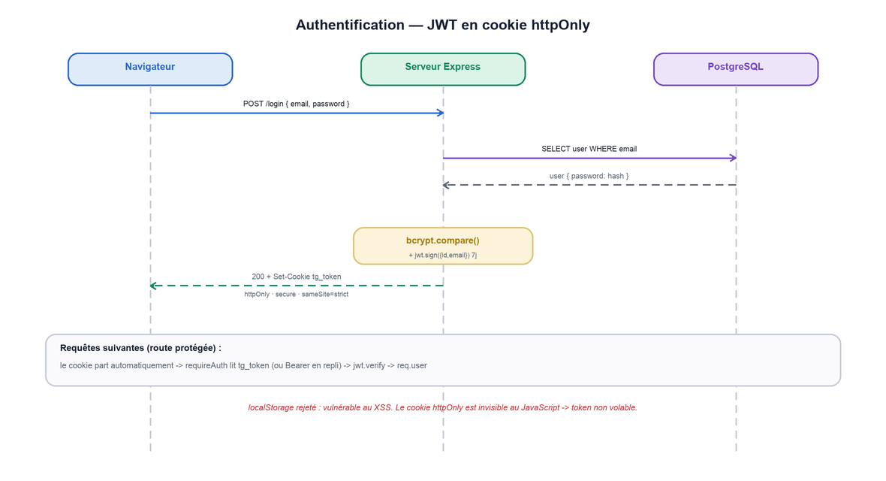
Figure 10.1 — Séquence d'authentification : connexion, dépôt du cookie httpOnly, requêtes authentifiées ultérieures.
res.cookie('tg_token', token, {
httpOnly: true, // inaccessible au JavaScript du navigateur
secure: true, // HTTPS uniquement (en production)
sameSite: 'strict', // protection CSRF
maxAge: 7 * 24 * 60 * 60 * 1000 // 7 jours
});

Aux requêtes suivantes, le navigateur renvoie automatiquement le cookie. Le middleware requireAuth extrait le jeton — d'abord du cookie, avec un repli sur l'en-tête Authorization: Bearer — le vérifie, et attache l'utilisateur décodé à req.user.

10.2 Pourquoi un cookie httpOnly plutôt que localStorage ?
C'est une question de sécurité classique et discriminante :
- localStorage est accessible en JavaScript. Une faille XSS (injection de script) permet alors de lire le jeton et de le voler ;
- Cookie httpOnly est inaccessible au JavaScript par conception. Même en cas d'XSS, le script ne peut pas lire le jeton.
Choix de sécurité fort
Le cookie httpOnly + sameSite:strict neutralise deux familles d'attaques d'un coup : le vol de jeton par XSS (le script ne peut pas lire le cookie) et le CSRF (le navigateur n'envoie pas le cookie sur une requête initiée par un site tiers). C'est ce que permet le déploiement same-origin (chapitre 3).

10.3 Hachage des mots de passe
Les mots de passe ne sont jamais stockés en clair. Ils sont hachés avec bcryptjs, un algorithme volontairement lent et à facteur de coût configurable. Cette lenteur, contre-intuitive, est une protection : elle rend les attaques par force brute et par dictionnaire économiquement irréalistes. Le sel intégré à bcrypt empêche par ailleurs les attaques par tables précalculées (rainbow tables). À la connexion, bcrypt.compare() compare le mot de passe fourni au haché stocké, sans jamais le déchiffrer.

10.4 Défense en profondeur — cartographie
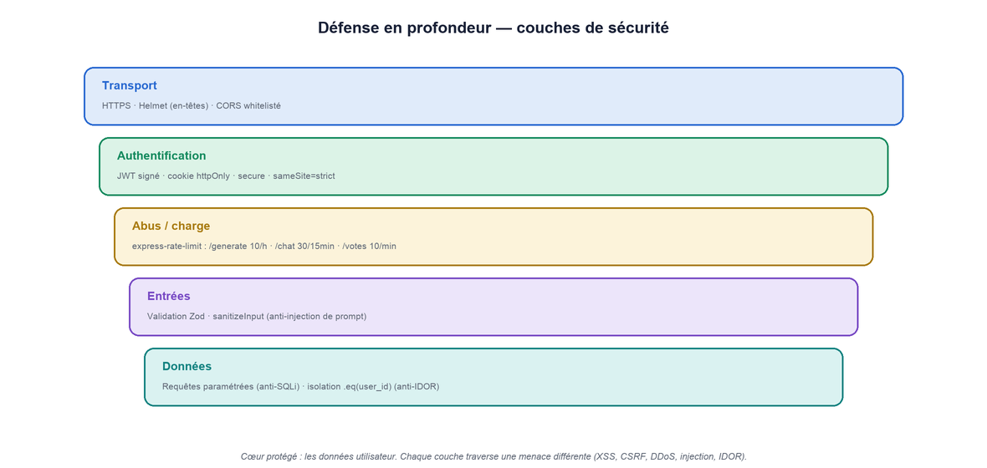
Figure 10.2 — Les couches de défense empilées, du réseau jusqu'à la donnée.
Menace | Contre-mesure
Vol de jeton JWT | Cookie httpOnly + sameSite strict
XSS (injection de script) | Jeton inaccessible au JS + en-têtes Helmet
CSRF | sameSite strict sur le cookie
Injection SQL | Requêtes paramétrées (client Supabase)
Entrées malveillantes | Validation Zod sur les routes sensibles
Force brute / DDoS | Limiteurs de débit sur les routes coûteuses
Exposition de clé d'API | Proxy backend + variables d'environnement
Accès inter-utilisateurs (IDOR) | Filtrage .eq('user_id', …) systématique
Mot de passe compromis | Hachage bcrypt lent + sel
Tableau 10.1 — Menaces couvertes et contre-mesures associées.

10.5 Attaques explicitement testées
Une suite de tests de sécurité dédiée (auth-tokens.test.ts) valide la résistance à des attaques concrètes — ce qui couvre directement les concepts de la spécialisation cybersécurité :
- Jeton expiré → rejeté (401) ;
- Signature invalide → rejeté (401) ;
- Attaque `alg:none` : un jeton forgé sans signature (algorithme « none ») est rejeté — le serveur impose l'algorithme de vérification ;
- IDOR (Insecure Direct Object Reference) : l'utilisateur A ne peut pas accéder aux voyages de l'utilisateur B → 404, pas 403, pour ne pas révéler l'existence de la ressource ;
- Provenance du jeton : cookie contre en-tête Bearer, les deux chemins testés.

10.6 Limites de sécurité connues
Dette de sécurité assumée
Trois limites sont identifiées et inscrites à la feuille de route : (1) pas de jeton de rafraîchissement — une session dure 7 jours puis expire brutalement, sans rotation ; (2) pas de limiteur de débit sur `/api/auth/login`, ce qui laisse la porte au bourrage d'identifiants ; (3) l'usage de la clé de service Supabase, très privilégiée, concentre le risque — une compromission du serveur donne un accès total à la base. La parade serait un retour à Supabase Auth + RLS.

11 · Le frontend React

11.1 Structure SPA et routage
Le frontend est une Single Page Application : un unique fichier HTML est chargé, puis React Router gère toute la navigation côté client sans rechargement de page. Le composant racine App.tsx déclare cinq routes et installe les fournisseurs globaux (client React Query, routeur, système de notifications).
Route | Page | Rôle
/ | Home | Onboarding + génération de pack
/trips | Trips | Liste des voyages sauvegardés
/trip/:id | TripDetail | Détail + chat de modification
/login | Login | Authentification
/preferences | Preferences | Réglages utilisateur
Tableau 11.1 — Routes de l'application React.

11.2 Les maquettes des écrans
Les maquettes ci-dessous présentent les écrans principaux et leur agencement, du desktop au mobile.
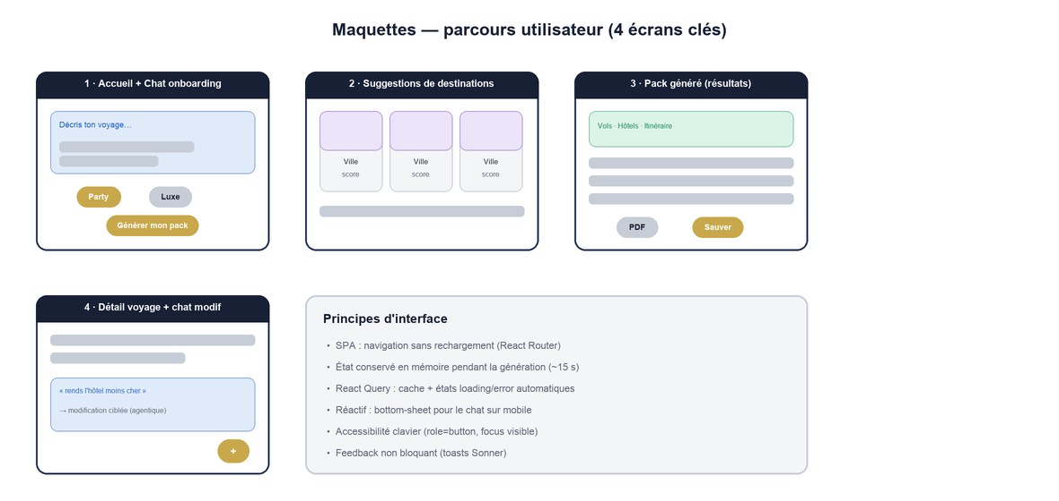
Figure 11.1 — Maquettes des écrans principaux : accueil/onboarding, résultats du pack, liste des voyages, et vue mobile.

11.3 Gestion d'état
Comme détaillé au chapitre 4, l'état est séparé en deux : Zustand pour l'état client (quatre stores : recherche, chat, authentification, thème), React Query pour l'état serveur (cache des voyages, votes, préférences avec staleTime de 5 minutes et une tentative de retry). Chaque store Zustand persiste sélectivement dans le localStorage via partialize — sans jamais y stocker de secret.

11.4 Communication avec l'API
Toutes les requêtes HTTP passent par une fonction request() centralisée. Le point essentiel est l'option credentials: 'include', qui ordonne au navigateur d'envoyer le cookie httpOnly à chaque appel — sans quoi l'authentification par cookie ne fonctionnerait pas.
async function request(path, opts = {}) {
const res = await fetch(`${BASE}${path}`, {
headers: { 'Content-Type': 'application/json' },
credentials: 'include', // envoie le cookie httpOnly
...opts
});
const data = await res.json();
if (!res.ok) throw new Error(data.error || `Erreur ${res.status}`);
return data;
}

11.5 Expérience utilisateur
- Sonner — notifications toast non bloquantes pour le retour d'action ;
- Framer Motion — transitions et animations fluides et déclaratives ;
- Recharts — visualisation du budget ventilé en graphique ;
- Leaflet — carte interactive localisant les activités du pack.

11.6 Responsive et accessibilité
L'interface a été adaptée au mobile : le chat de modification, autrefois masqué sur petit écran, est désormais un bottom sheet animé déclenché par un bouton flottant. L'accessibilité clavier a été ajoutée sur les cartes cliquables (role, tabIndex, gestion des touches Entrée et Espace, anneau de focus visible). L'export PDF du pack utilise l'impression native du navigateur (window.print()).

12 · Conteneurisation Docker

12.1 Pourquoi Docker ?
Docker encapsule l'application et ses dépendances dans une image reproductible. L'intérêt est triple : éliminer le syndrome du « ça marche sur ma machine » (l'environnement est figé), faciliter la portabilité vers n'importe quel hébergeur compatible conteneurs, et rapprocher l'environnement de développement de celui de production.
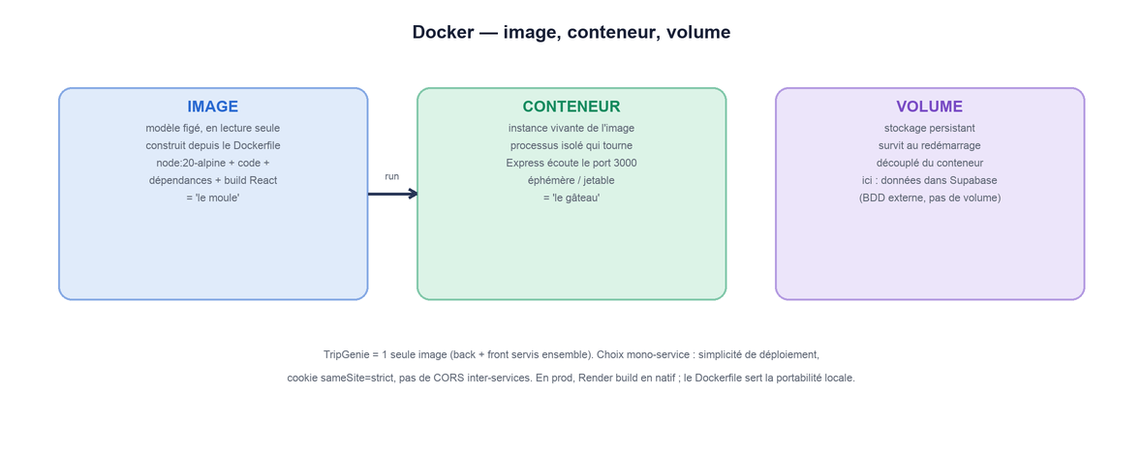
Figure 12.1 — Concepts Docker : du Dockerfile à l'image, puis au conteneur en exécution.

12.2 Dockerfile multi-étapes
Le Dockerfile est multi-étapes : une étape de build compile le TypeScript serveur et le bundle React, une étape finale ne conserve que les artefacts de production et les dépendances nécessaires. Cette séparation produit une image finale plus légère, sans les outils de compilation.
# Etape 1 — build
FROM node:20-alpine AS build
WORKDIR /app
COPY package*.json ./
RUN npm ci
COPY . .
RUN npm run build # compile serveur (tsc) + client (vite)

# Etape 2 — runtime
FROM node:20-alpine
WORKDIR /app
COPY --from=build /app/dist-server ./dist-server
COPY --from=build /app/client-react/dist ./client-react/dist
COPY package*.json ./
RUN npm ci --omit=dev
EXPOSE 3000
CMD ["npm", "start"]

12.3 Orchestration locale (docker-compose)
Un fichier docker-compose.yml orchestre l'application en local, simplifiant le démarrage (un seul docker compose up) et la gestion des variables d'environnement.
Docker en production ?
En production, le déploiement n'utilise pas Docker mais le runtime Node natif de Render (voir chapitre 13). Le Dockerfile existe pour la portabilité et la reproductibilité locale : il garantit qu'on peut migrer vers une plateforme de conteneurs (Kubernetes, ECS…) sans réécriture si le besoin se présente. C'est un choix pragmatique — ne pas payer la complexité Docker en production tant que le PaaS suffit, tout en gardant la porte ouverte.

13 · Déploiement en production

13.1 Hébergement sur Render (PaaS)
L'application est déployée sur Render, une plateforme PaaS (Platform as a Service). Render prend en charge l'infrastructure (serveur, HTTPS, certificats, redémarrage automatique) ; il ne reste qu'à décrire le service. Le déploiement utilise le runtime Node natif (runtime: node) : Render exécute directement les commandes de build et de démarrage, sans conteneur Docker.
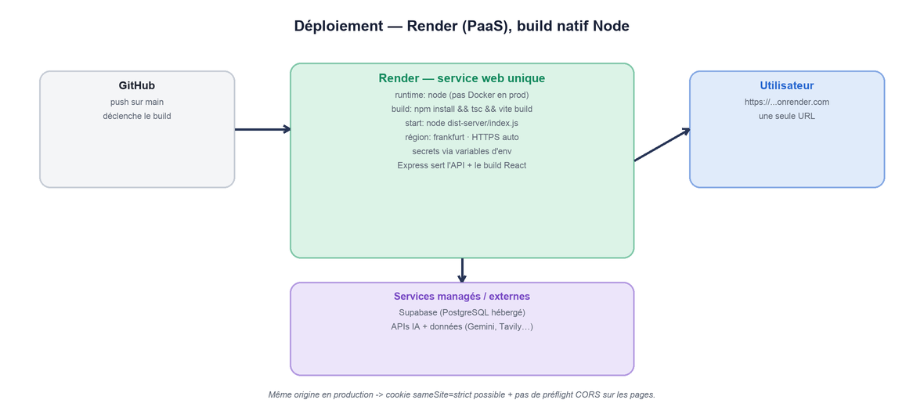
Figure 13.1 — Architecture de déploiement : du dépôt Git au service unique Render servant l'API et la SPA.

13.2 Configuration déclarative (render.yaml)
Le déploiement est décrit de façon déclarative dans render.yaml — une approche infrastructure as code : la configuration est versionnée avec le code, reproductible et auditable.
services:
- type: web
name: tripgenie-api
runtime: node
buildCommand: npm install && npm run build
startCommand: npm start
envVars:
- key: NODE_ENV
value: production
- key: ALLOWED_ORIGINS
value: https://tripgenie.onrender.com

13.3 Build et démarrage
La commande de build enchaîne la compilation du serveur TypeScript (tsc, sortie dans dist-server) et le build du client (Vite, sortie dans client-react/dist). Au démarrage, le serveur Express sert l'API sous /api et les fichiers statiques du build React — concrétisant le déploiement same-origin évoqué au chapitre 3.

13.4 Variables d'environnement
Toutes les valeurs sensibles (secret JWT, clés d'API, identifiants Supabase) sont injectées via des variables d'environnement, jamais commitées dans le dépôt. Le détail des variables figure en annexe E.
Dérive détectée dans .env.example
Le fichier .env.example est partiellement désynchronisé du code : il omet plusieurs clés réellement lues (Gemini, Foursquare, Yelp, PredictHQ, OpenWeather, Pexels) et conserve une clé obsolète (Eventbrite). Mettre à jour ce fichier modèle est une correction simple mais importante pour qu'un nouveau développeur configure correctement le projet.

14 · Scalabilité

14.1 État actuel : une instance unique
Dans sa configuration actuelle, TripGenie tourne sur une instance unique Render. C'est un choix proportionné à l'usage visé (démonstration, portfolio, trafic modéré). Il serait malhonnête de prétendre que l'application est prête pour des millions d'utilisateurs ; en revanche, plusieurs décisions d'architecture n'hypothèquent pas la montée en charge future.
Un load balancer (répartiteur de charge) n'a de sens qu'à partir du moment où l'on exploite plusieurs instances : son rôle est d'aiguiller le trafic entre elles. Avec une instance unique, il n'y a rien à répartir — son absence est donc cohérente, pas un oubli. La figure ci-dessous illustre l'évolution possible.
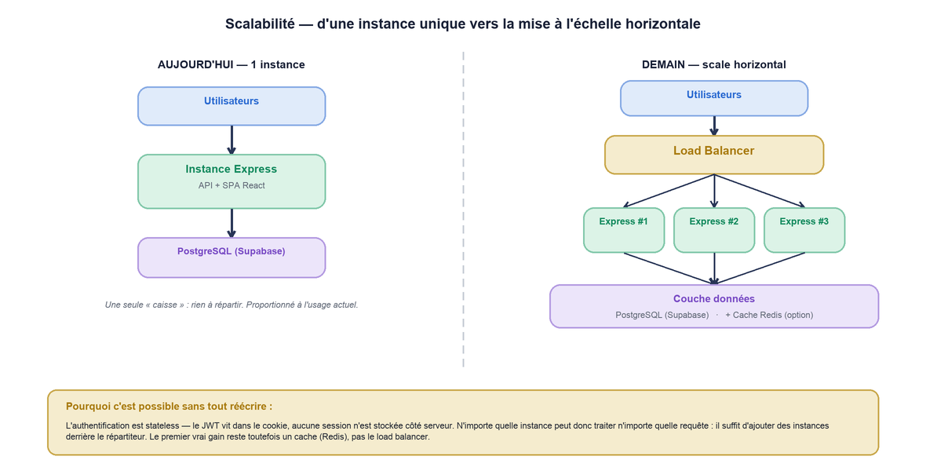
Figure 14.1 — D'une instance unique (aujourd'hui) à la mise à l'échelle horizontale derrière un load balancer (demain), rendue possible par l'authentification stateless.

14.2 Ce qui facilite la montée en charge
- Authentification stateless : aucune session n'est stockée côté serveur. On peut donc ajouter des instances derrière un répartiteur de charge sans avoir à partager un état de session — toute instance peut traiter n'importe quelle requête ;
- Recherches parallélisées (Promise.allSettled) : le temps de génération est borné par le service externe le plus lent, pas par leur somme ;
- Cache côté client (React Query) : les données déjà chargées ne sont pas re-demandées pendant 5 minutes, ce qui allège le serveur ;
- PostgreSQL : base éprouvée, capable de fortes volumétries avec index et pooling.

14.3 Goulots d'étranglement identifiés
- Instance unique : pas de mise à l'échelle horizontale ni de redondance — l'instance est un point de défaillance unique ;
- Latence et coût des LLM : chaque génération dépend d'appels externes lents et payants ; c'est le facteur de coût dominant ;
- Quotas des API tierces : Foursquare, PredictHQ, etc. imposent des limites quotidiennes ;
- Absence de cache serveur : deux utilisateurs demandant le même voyage déclenchent deux générations complètes.

14.4 Trajectoire d'évolution
Si le trafic l'exigeait, l'évolution se ferait par étapes, dans l'ordre du meilleur rapport bénéfice/effort :
- Mise à l'échelle horizontale : plusieurs instances derrière un répartiteur — rendue possible par l'auth stateless ;
- Cache serveur (Redis) : mémoriser les packs récents pour des destinations/modes identiques, économisant des appels LLM ;
- File d'attente : traiter les générations en tâche de fond pour absorber les pics ;
- CDN pour les fichiers statiques du frontend ;
- Pooling de connexions PostgreSQL et migration vers Supabase Auth + RLS pour la défense en profondeur.

15 · Stratégie de tests

15.1 Organisation par couche
Le projet compte une suite d'environ 17 fichiers de tests (Vitest + Supertest), organisée en miroir de l'architecture en couches. Cette structuration par responsabilité rend explicite ce qui est testé à chaque niveau.
Couche | Cible | Exemples
unit | Fonctions isolées, sans HTTP | Scoring par mode, recherche d'hôtel (timeout)
services | Services externes mockés | Foursquare, Yelp, PredictHQ
security | Authentification et entrées | Signup, login, jetons JWT, validation Zod
integration | Pipeline complet via HTTP | Génération avec restaurants fusionnés
Tableau 15.1 — Organisation des tests par couche.

15.2 Le principe des mocks
Tous les services externes sont simulés en test, pour des raisons de coût, de vitesse et de déterminisme — un test ne doit jamais dépendre d'un réseau ou d'une clé d'API :
- Les LLM sont remplacés par des fonctions contrôlées renvoyant un pack fixe ;
- Supabase est mocké par une chaîne d'appels factice (from → select → eq → single) ;
- Foursquare / Yelp / PredictHQ : global.fetch est remplacé avant l'import du service ;
- Les limiteurs de débit sont neutralisés en test — sans quoi la suite se bloquerait elle-même après quelques requêtes.

15.3 Un patron Vitest important : vi.hoisted()
Vitest hisse (hoist) les appels vi.mock() en haut du fichier, avant les imports. Les constantes déclarées plus bas sont donc inaccessibles dans la fabrique de mock, ce qui provoque une ReferenceError. La solution est vi.hoisted(), qui s'exécute, lui aussi, avant les imports :
// CORRECT — vi.hoisted() s'execute avant les imports
const { mockSingle } = vi.hoisted(() => {
const mockSingle = vi.fn();
return { mockSingle };
});
vi.mock('supabase', () => ({ single: mockSingle })); // OK

Maîtriser ce détail démontre une compréhension fine du cycle d'exécution des tests, au-delà du simple usage de l'API.

15.4 Couverture
- Chemins critiques (golden path) de bout en bout ;
- Sécurité : bcrypt, cookie httpOnly, attaque alg:none, IDOR, expiration de jeton ;
- Validation : toutes les routes IA face à des entrées invalides ;
- Chaînes de repli : bascule Foursquare → Yelp, fusion des restaurants dans le pack.

16 · Points forts, points faibles et feuille de route

16.1 Points forts
- Cohérence full-stack TypeScript avec types partagés client/serveur — contrat de données unique ;
- Résilience par conception : Promise.allSettled, cascade multi-LLM, chaînes de repli — l'application ne tombe jamais entièrement ;
- Sécurité réfléchie : cookie httpOnly + sameSite strict, bcrypt, Zod, filtrage par user_id, attaques testées ;
- Séparation IA / déterministe : créativité au LLM, évaluation reproductible à l'algorithme de scoring ;
- Honnêteté du cadrage : « pipeline orchestré », pas « agent autonome » ;
- Tests structurés par couche avec mocks systématiques.

16.2 Points faibles
- Vols au départ codés en dur (Paris/CDG) au lieu de l'origine réelle de l'utilisateur — bug fonctionnel ;
- Pas de limiteur de débit sur la connexion — exposition au bourrage d'identifiants ;
- Pas de jeton de rafraîchissement — session de 7 jours sans rotation ;
- Clé de service Supabase très privilégiée + RLS contourné — risque concentré sur le serveur ;
- Dérives de documentation : .env.example incomplet, commentaire Wikipedia non implémenté dans photo.ts, mocks étiquetés Ibiza mais contenant Saint-Tropez ;
- Incohérence de valeur par défaut : ville d'origine « Bordeaux » dans un store, « Paris » ailleurs ;
- Pas de cache serveur des générations — coût et latence redondants.

16.3 Feuille de route priorisée
Priorité | Action | Bénéfice
Haute | Propager l'origine réelle jusqu'au générateur de vols | Corrige un bug visible
Haute | Limiteur de débit dédié sur /api/auth/login | Bloque le credential stuffing
Haute | Synchroniser .env.example avec le code | Onboarding développeur fiable
Moyenne | Jeton de rafraîchissement + rotation | Sessions plus sûres
Moyenne | Cache Redis des packs générés | Coût et latence réduits
Basse | Migration Supabase Auth + RLS | Défense en profondeur BDD
Basse | Mise à l'échelle horizontale + CDN | Tenue de charge
Tableau 16.1 — Feuille de route d'amélioration, par priorité.

17 · Conclusion
TripGenie démontre la maîtrise d'un cycle complet de développement web : conception d'une architecture trois tiers, choix technologiques justifiés, mise en œuvre d'un backend sécurisé, orchestration d'un pipeline d'intelligence artificielle résilient, modélisation relationnelle, frontend réactif, conteneurisation et déploiement automatisé.
Au-delà des fonctionnalités, le projet illustre une posture d'ingénieur : chaque décision est argumentée par rapport à ses alternatives, les compromis sont assumés et documentés, et les faiblesses sont identifiées plutôt que dissimulées. C'est précisément cette capacité à raisonner sur ses choix — et non la seule capacité à produire du code — qui distingue un développeur autonome.
Les axes d'amélioration listés au chapitre 16 ne sont pas des aveux d'échec mais une feuille de route : ils témoignent d'un regard critique sur son propre travail et d'une compréhension claire de ce qui sépare un projet pédagogique d'un produit à l'échelle industrielle. C'est, en définitive, l'objectif d'un titre RNCP 5 : former un professionnel capable de concevoir, réaliser et faire évoluer une application web de bout en bout.

Annexe A · Correspondance avec le référentiel RNCP 5 DWWM
Le titre RNCP 5 Développeur Web et Web Mobile s'articule autour de deux blocs de compétences. Le tableau suivant relie chaque compétence à sa concrétisation dans TripGenie.

Bloc 1 — Développer la partie front-end sécurisée
Compétence | Mise en œuvre dans TripGenie
Maquetter une application | Maquettes des écrans (fig. 11.1), parcours utilisateur défini (§1.4)
Réaliser une interface statique et adaptable | React + Tailwind, responsive (bottom sheet mobile), accessibilité clavier
Développer une interface dynamique | SPA React Router, Zustand + React Query, animations Framer Motion
Réaliser une interface accessible | role/tabIndex, navigation clavier, anneaux de focus
Tableau A.1 — Bloc 1 (front-end).

Bloc 2 — Développer la partie back-end sécurisée
Compétence | Mise en œuvre dans TripGenie
Mettre en place une base de données | PostgreSQL, 6 tables, UUID, clés étrangères en cascade (ch. 9)
Développer les composants d'accès aux données | Client Supabase, requêtes paramétrées, filtrage user_id
Développer la partie back-end | API REST Express, routes CRUD, validation Zod, pipeline IA
Élaborer et mettre en place un déploiement | render.yaml (IaC), Docker, build automatisé (ch. 12-13)
Sécuriser l'application | JWT httpOnly, bcrypt, Helmet, rate limiting, tests de sécurité (ch. 10)
Tableau A.2 — Bloc 2 (back-end).

Annexe B · Retour façon jury
Cette annexe restitue un retour critique tel qu'un jury RNCP ou un examinateur Holberton pourrait le formuler. Elle distingue les points forts à valoriser, les faiblesses à anticiper, et les questions les plus probables — accompagnées d'éléments de réponse.

B.1 Points forts à valoriser
Ce qui impressionne un jury
(1) La résilience assumée du pipeline (allSettled + cascade LLM + replis) montre une pensée « production », pas seulement « ça marche ». (2) Le raisonnement comparatif sur chaque techno (pourquoi pas Next, pourquoi pas Redux, pourquoi pas Mongo) prouve l'autonomie de décision. (3) La sécurité testée (alg:none, IDOR) dépasse le niveau attendu. (4) Le cadrage honnête « pipeline orchestré, pas agent autonome » inspire confiance.

B.2 Points faibles à anticiper
Ce qu'un jury va sonder
Le jury cherchera les failles. Les plus exposées : les vols codés en dur (Paris/CDG) — à reconnaître spontanément ; l'absence de limiteur sur le login ; la clé de service Supabase + RLS contourné. Le bon réflexe n'est pas de cacher ces points mais de les présenter soi-même avec leur correctif, comme au chapitre 16. Un candidat qui connaît ses faiblesses rassure davantage qu'un candidat qui les ignore.

B.3 Questions probables et éléments de réponse

« Votre application utilise-t-elle un agent IA autonome ? »
Non. C'est un pipeline orchestré : étapes fixes et ordonnées (valider → rechercher → assembler → noter). Seul le chat de modification est agentique, car le modèle y choisit dynamiquement quoi changer. Cette distinction est développée au chapitre 6.

« Pourquoi TypeScript et pas Python comme en formation ? »
Pour avoir un seul langage sur toute la chaîne et partager les types entre client et serveur. Le contrat de données est unique : si le serveur change la forme d'un objet, le client ne compile plus. Python/Flask aurait imposé un second écosystème et une duplication des modèles.

« Pourquoi allSettled plutôt que all ? »
all échoue si une seule promesse échoue : une panne météo arrêterait toute la génération. allSettled attend toutes les promesses ; le pack est produit avec les données disponibles. C'est le fondement de la dégradation gracieuse.

« Comment sécurisez-vous la session utilisateur ? »
JWT signé, déposé dans un cookie httpOnly + sameSite strict + secure. httpOnly neutralise le vol par XSS (le JS ne lit pas le cookie), sameSite strict neutralise le CSRF. Le mot de passe est haché avec bcrypt. Limite connue : pas encore de jeton de rafraîchissement.

« Votre RLS Supabase est-il activé ? »
Non, et c'est un compromis documenté. Le RLS suppose Supabase Auth ; or j'utilise une auth custom et la clé de service qui le contourne. La sécurité est applicative (.eq('user_id', …)). À l'échelle, je migrerais vers Supabase Auth + RLS pour deux barrières au lieu d'une.

« Comment votre application monte-t-elle en charge ? »
Aujourd'hui : instance unique, suffisante pour l'usage visé. L'auth stateless permet d'ajouter des instances derrière un répartiteur sans état partagé. Les étapes suivantes seraient un cache Redis des packs et une file d'attente pour les générations (chapitre 14).

« Qu'est-ce qu'un code HTTP 409 ? »
Un conflit avec l'état actuel de la ressource : typiquement un email déjà enregistré. À distinguer du 400 (requête mal formée) — ici la donnée est valide, c'est son unicité qui pose problème.

« Si vous aviez plus de temps, que corrigeriez-vous en premier ? »
Les trois priorités hautes du chapitre 16 : propager l'origine réelle aux vols (bug visible), ajouter un limiteur sur le login (sécurité), et resynchroniser .env.example (fiabilité de l'onboarding développeur).

Annexe C · Glossaire
Terme | Définition
SPA | Single Page Application — une seule page HTML, navigation gérée côté client sans rechargement
JWT | JSON Web Token — jeton signé portant l'identité, permettant une auth sans session serveur
httpOnly | Attribut de cookie le rendant inaccessible au JavaScript (protection anti-XSS)
CSRF | Cross-Site Request Forgery — attaque exploitant l'envoi automatique des cookies
XSS | Cross-Site Scripting — injection de script malveillant dans une page
IDOR | Insecure Direct Object Reference — accès à une ressource d'autrui via son identifiant
RLS | Row Level Security — filtrage des lignes au niveau base de données
LLM | Large Language Model — grand modèle de langage (Gemini, Claude…)
JSONB | Type PostgreSQL stockant du JSON binaire indexable
PaaS | Platform as a Service — hébergement gérant l'infrastructure (Render)
IaC | Infrastructure as Code — infrastructure décrite et versionnée (render.yaml)
Dégradation gracieuse | Capacité à fonctionner en mode réduit malgré une panne partielle
Tableau C.1 — Glossaire des termes techniques.

Annexe D · Référence des routes API
Méthode | Route | Description
POST | /api/auth/signup | Création de compte
POST | /api/auth/login | Connexion
POST | /api/auth/logout | Déconnexion
GET | /api/auth/me | Profil courant
POST | /api/ai/generate | Génération de pack
POST | /api/ai/chat | Modification conversationnelle
POST | /api/ai/onboarding | Onboarding conversationnel
POST | /api/ai/destinations | Suggestion de destinations
GET | /api/trips | Liste des voyages
GET | /api/trips/:id | Détail d'un voyage
GET | /api/trips/share/:id | Voyage partagé (public)
DELETE | /api/trips/:id | Suppression d'un voyage
POST | /api/votes | Vote sur un élément
GET | /api/votes/:pack_id | Votes d'un pack
GET / PUT | /api/preferences | Préférences utilisateur
GET | /api/photos/:city | Proxy photo (clé masquée)
GET | /api/health | Sonde de santé
Tableau D.1 — Référence complète des routes.

Annexe E · Variables d'environnement
Les variables ci-dessous sont injectées par l'hébergeur et ne sont jamais commitées. Celles marquées d'un astérisque (*) sont lues par le code mais absentes ou obsolètes dans .env.example — à resynchroniser (cf. §13.4).
Variable | Rôle
PORT / NODE_ENV | Port d'écoute / environnement
JWT_SECRET / JWT_EXPIRES_IN | Secret de signature / durée de validité du jeton
SUPABASE_URL | URL du projet Supabase
SUPABASE_SERVICE_KEY | Clé de service (contourne le RLS)
GEMINI_API_KEY * | LLM principal
ANTHROPIC_API_KEY | LLM secondaire (Claude)
OPENROUTER_API_KEY | LLM de repli
TAVILY_API_KEY | Recherche web
FOURSQUARE_API_KEY * | Restaurants
YELP_API_KEY * | Restaurants (repli)
PREDICTHQ_API_KEY * | Événements
OPENWEATHER_API_KEY * | Météo
UNSPLASH_ACCESS_KEY / PEXELS_API_KEY * | Photos
ALLOWED_ORIGINS / CLIENT_URL | Origines CORS autorisées
Tableau E.1 — Variables d'environnement (* = à resynchroniser dans .env.example).

Annexe F · Liens avec la formation Holberton
Module Holberton | Application dans TripGenie
SQL (web_back_end) | Tables PostgreSQL, UUID, clés étrangères en cascade, requêtes filtrées
ES6 Promises | Promise.allSettled pour les recherches parallèles non bloquantes
RESTful API | Routes Express, verbes et codes HTTP corrects (200/201/400/401/404/429)
Authentication | JWT + bcrypt — principes des modules Basic/Session authentication
Python OOP (HBnB) | Séparation des responsabilités routes → services → données
HBnB Part 4 | JS + JWT cookie + Fetch transposés en React + cookie httpOnly
TDD / unittest | Tests Vitest + Supertest : mocks, golden path, cas limites
Sécurité web | alg:none, IDOR, XSS via cookie httpOnly — concepts cybersécurité
APIs REST externes | Foursquare, Yelp, PredictHQ — intégration et chaînes de repli
Tableau F.1 — Transposition des acquis Holberton dans le projet.

Fin du document — TripGenie, Documentation Technique Complète, version 1.0.

